Im C++ Projekt Debuggertyp auf Mixed:

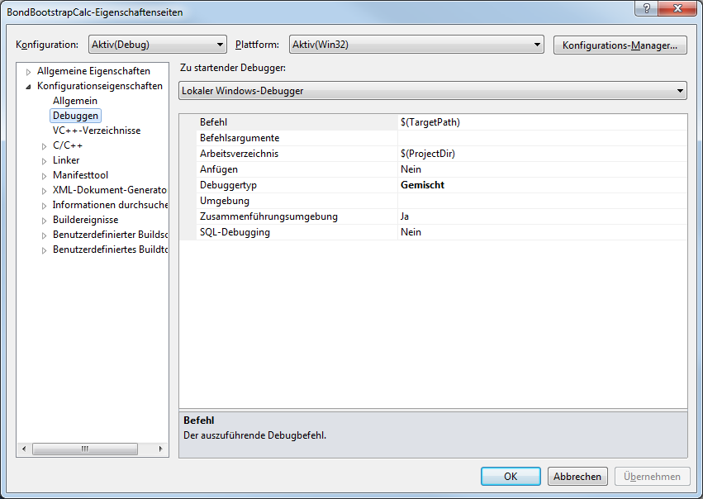

Im C# Projekt unter Debuggen „Nicht verwaltetes Codedebuggen aktivieren“ anchecken:

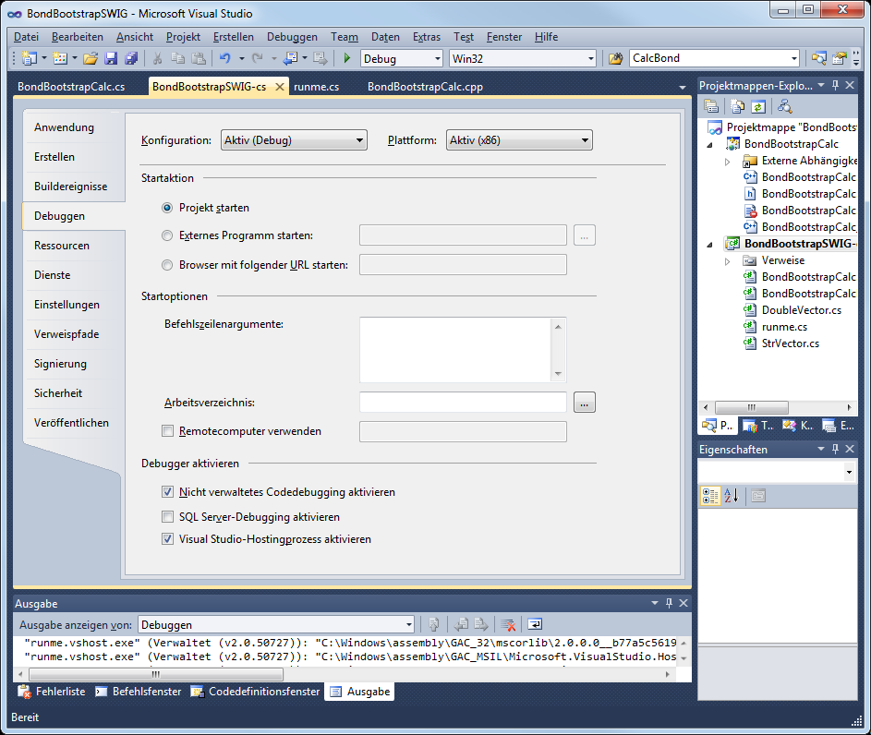

Folgende Information gilt für das Debuggen einer DLL, die in einem Host-prozess (Excel) ausgeführt wird:

Wichtig: Immer beide pdb files (Debug info für Addin und für native code dll) ins Addin Verzeichnis kopieren!

Excel starten (zum kopieren/deployen muss Excel gestoppt sein), dann im Menü Debuggen den Punkt „An den Prozess anhängen“ aufrufen:

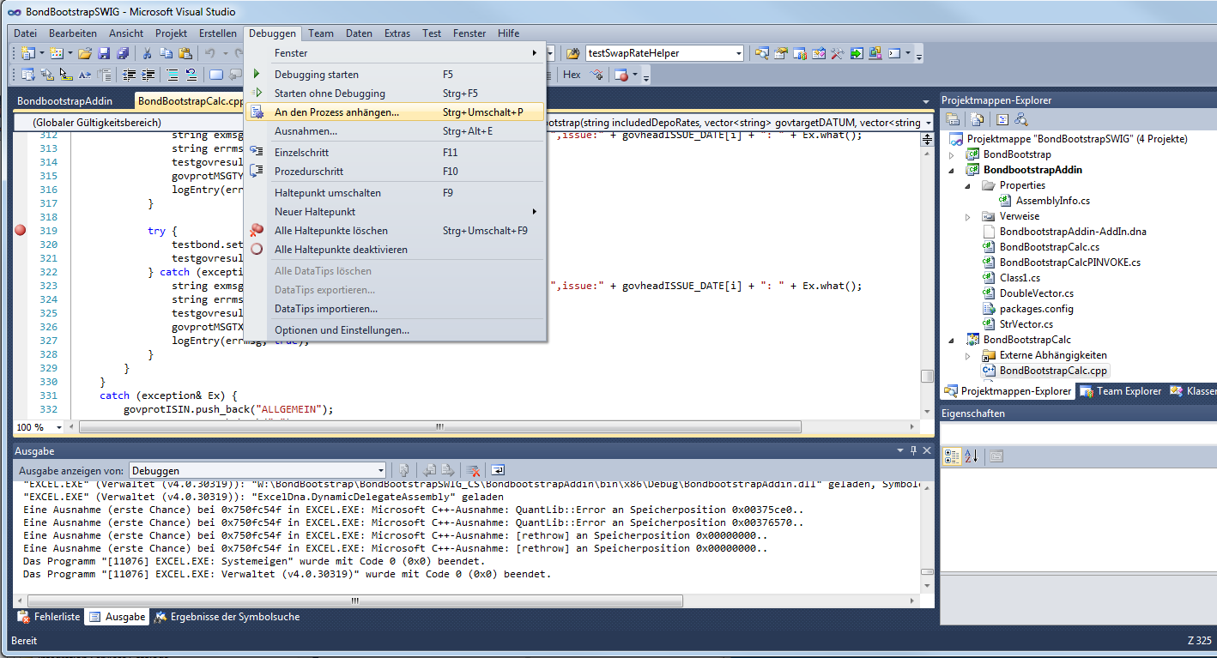

Dort den Excel.exe Prozess suchen und Anfügen:

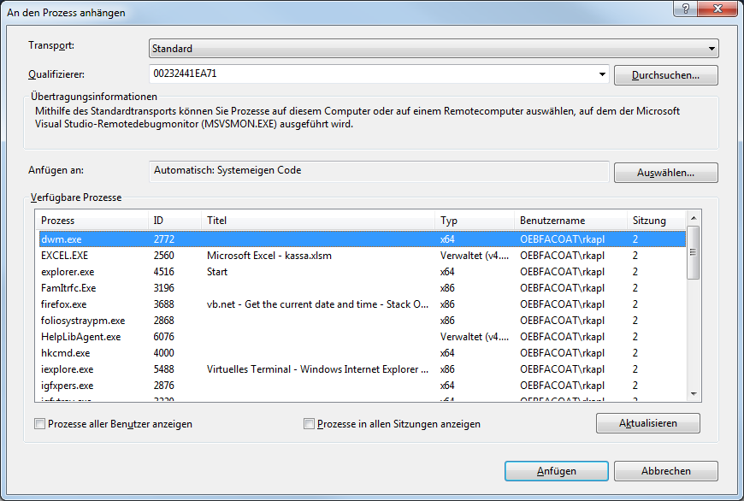

Falls jetzt beim Ausführen der Funktion (Aufruf durch das .NET managed Addin, die native dll wird erst durch den Aufruf der Funktion und nicht bereits beim Starten des Addins/Excel geladen !) die Debugginginformation immer noch nicht sichtbar ist (Breakpoint nicht rot, sondern nur umrandet wie unten)…

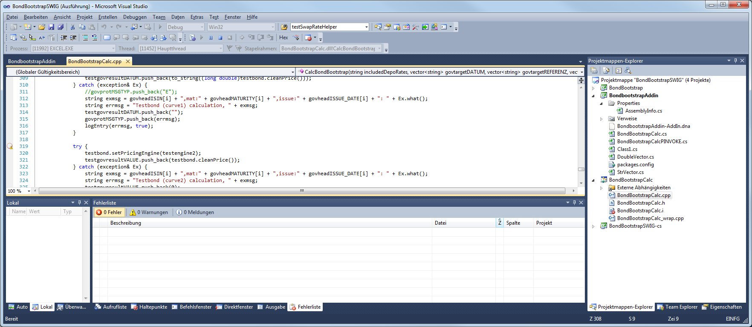

Dann muss man beim Anfügen des Excel-Prozesses unter „Auswählen….“ Die BEIDEN Codetypen „Systemeigen“ und „Verwaltet (v4.0)“ anwählen. Achtung, NACH Anfügen ist diese Aktion zwar möglich, aber wirkungslos, die Codetypen müssen IMMER VOR dem Anfügen des Excel-Prozesses bestimmt werden!

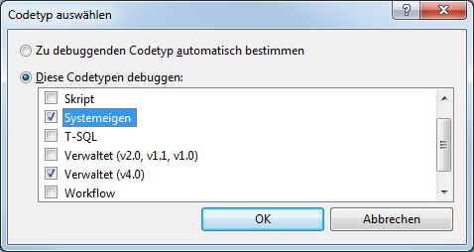

Diese Einstellungen bleiben generell für alle Prozesse erhalten (default ist automatisch bestimmen, was jetzt nicht mehr funktioniert).